
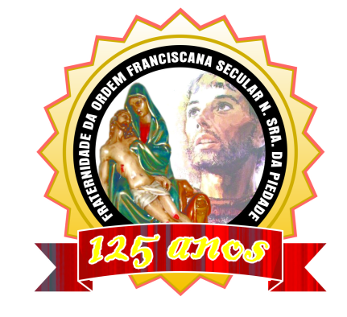
135 Anos
81 ANOS

“Caminhando com São Francisco”.
JANEIRO E FEVEREIRO 2022.
ANO 14 MÊS 01 e 02
Colaboração: Lygia Margarida de Argollo Bastos.
----------------------------------------------------------------------------------------------------------------------


O Mês de Fevereiro também nos deixou sem as festas de Carnaval que traziam tanta alegria as nossas vovós e irmãos Franciscanos. A Ômicron que contaminou muitas pessoas, inclusive no AMMA, não permitiu que fizéssemos nenhuma reunião festiva e muito menos que convidássemos os familiares para estar na Casa. Pedimos a Deus que estes dois anos tão difíceis que atravessamos esteja perto do fim e que consigamos ter de volta as nossas atividades.
Mais um ano no Calendário das nossas vidas!
Infelizmente para a tristeza de todos continuamos sem poder estar juntos para agradecer a Deus o Ano que se finda e pedir bênçãos para o Novo Ano; encontrar os amigos; os familiares; partilhar os festejos. Cada um no reduto do seu lar procurou entrar em sintonia com o Criador dando glórias por estarmos vivos e continuarmos de alguma forma, cumprindo a nossa missão.
A OFS Piedade neste mês teve o seu recesso e o AMMA continuou com suas atividades do dia a dia.
Louvamos e agradecemos ao Pai porque com toda esta crise, quando os preços subiram astronomicamente conseguimos com muito esforço manter a qualidade de nosso atendimento as idosas, não só na parte de limpeza da Casa, como também de enfermagem e alimentação!

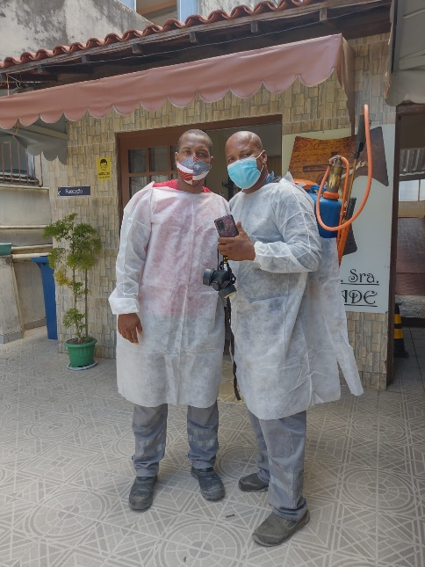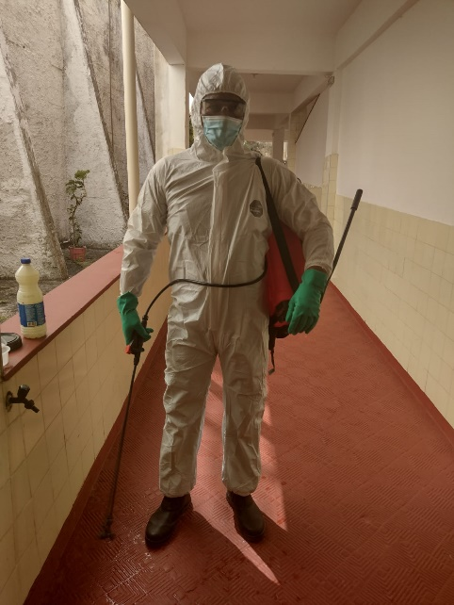
Um dos filhos da Sra. Aldinah nossa moradora, disponibilizou dois senhores para fazer uma desinfeção de todos os andares e locais do nosso Abrigo. Uma excelente doação a qual agradecemos.
É sempre bom contarmos com pessoas de boa vontade e que valorizam o trabalho que o Conselho e Administração realiza na nossa Casa.

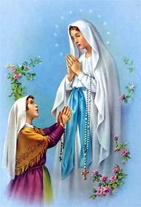
Nossa Senhora de Lourdes é uma das invocações marianas atribuídas à Virgem Maria e que surgiu com base nos relatos das aparições que foram presenciadas por Santa Bernardete Soubirous, numa gruta de Lourdes, na França. Ocorreram no ano previsto por Nossa Senhora de La Salette, também em França, em 1846, doze anos antes, e foram reconhecidas pela Igreja Católica. (Google)
Neste dia, 11 de fevereiro, todos os anos, a Enfermaria São Pio de Pietreltina recebe a Celebração Eucarística. N. Sra. de Lourdes é Padroeira dos Enfermos e assim sendo, esta missa leva um pouco de consolo a todas as senhoras que vivem neste espaço, onde são cuidadas amorosamente.
Este ano, entretanto, devido a algumas terem sido infectadas recentemente, a Administração, juntamente com a Enfermeira Joelma, achou por bem não realizar a Celebração. Apenas a Irmã Maria José levou a Comunhão para todas.
Dia 13 de fevereiro a Fraternidade da Ordem Franciscana Secular, Nossa Senhora da Piedade retornou as suas atividades presenciais com uma Celebração Eucarística na Capela São Francisco de Assis com a Presidência de Frei Geraldo que foi por muitos anos Capelão do nossa Abrigo. Foi motivo de muita alegria revê-lo e ouvir sua bonita Homilia. Ficamos todos felizes com sua presença!
O Frei Moisés também esteve presente e após a Celebração nos dirigimos para o Salão Marina Seabra onde tivemos uma explicação detalhada da Campanha da Fraternidade deste Ano. Foi utilizado por ele, o Data Show que proporcionou um melhor entendimento do assunto.
A irmã Gaida vai fazer uma palestra na Sala de Estudos Frei Eurico de Melo sobre o Anônimo Perusino, dia 28 de março 19:30 e convidou os presentes para acessaram o You Tube. Entregamos também a todos os presentes a Programação de Janeiro a Junho deste ano, chamando atenção para o Capítulo Eletivo que se dará dia 15 de Maio com a prévia em Abril.

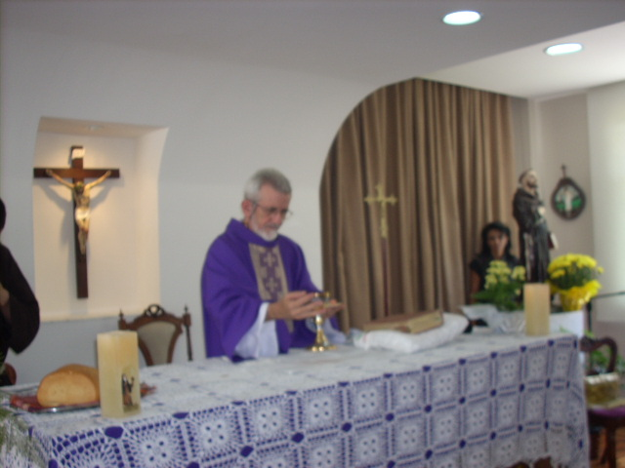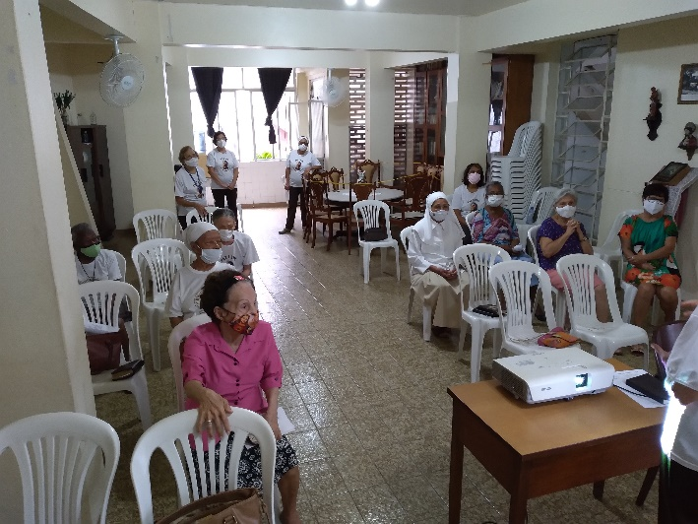
Frei Geraldo quando era nossa Capelão. Reunião dia 13 de fevereiro sobre a Campanha da
Fraternidade.

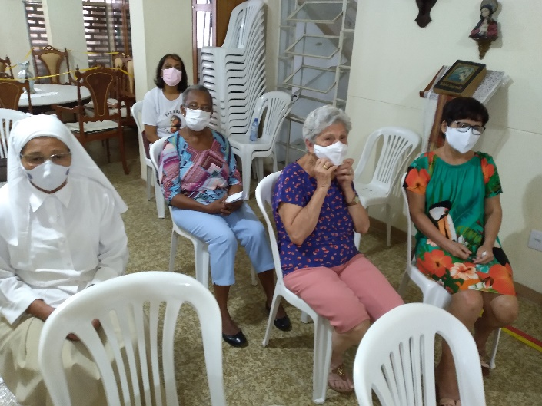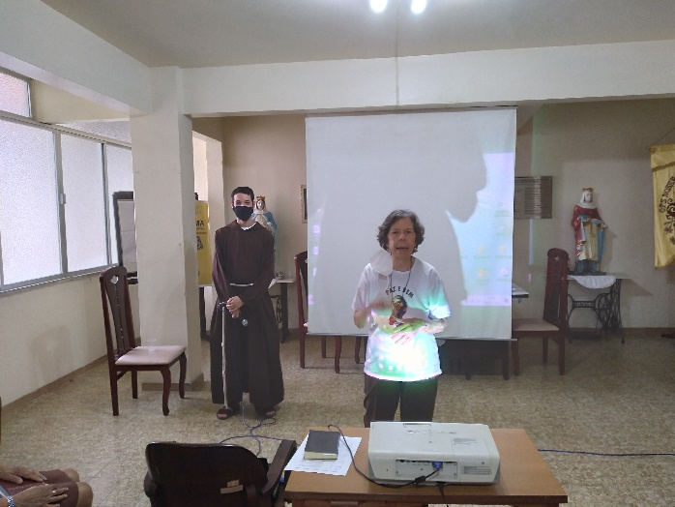

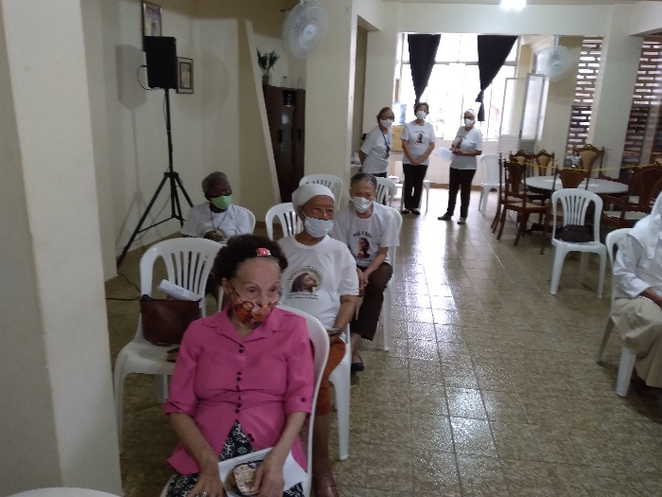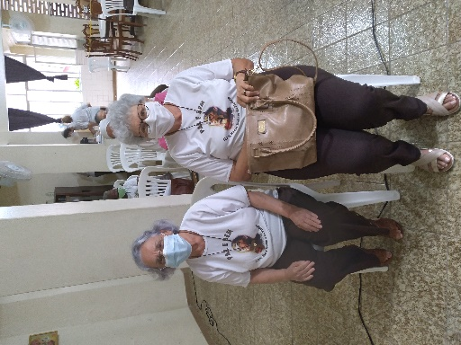



MÊS DE JANEIRO:

Esther Araújo Albuquerque | 01
Julieta Aquino Oliveira Ferreira | 02
Maria Conceição Ribeiro de Oliveira | 05
Simar Mutti de Lima | 11
Eulina Moraes dos Reis | 19
Terezinha Taranto | 19
Yolanda Medrado Santos Costa | 23
Maria José Neri | 29



DULCE MARIA QUADROS | 03
MARIA DE SÃO PEDRO | 04
MARIA DE LOURDES SANTOS | 07
LYGIA MARGARIDA DE ARGOLLO BASTOS | 08
LUCINDA MARIA DE SANTANA CARDOSO | 10
EUNICE SANT’ANA DOS SANTOS | 11
MARIA DA CONCEIÇÃO MACÊDO | 19
VERA MARIA CHAGAS | 21

Janeiro
03 Santíssimo nome de Jesus
04 Bem-aventurada Ângela de Foligno
05 Bem-aventurado Diogo José de Cádiz, Presbítero
12 Bem-aventurado Bernardo de Corleone, Religioso
14 Bem-aventurado Odorico de Pordenone, Presbítero
16 São Bernardo, Presbítero, e seus companheiros, Protomártires
17 Beato José Nascimbeni
19 Santa Eustáquia Calafato, Virgem
30 Santa Jacinta de Mariscotti, Virgem

SANTOS

FRANCISCANOS

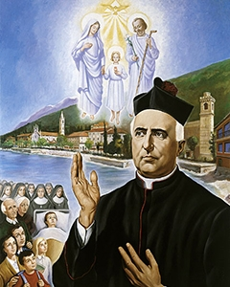

Beato José Nascimbeni.

04 São José de Leonissa, Presbítero
06 S. Pedro Batista, S. Paulo Miki, e seus Companheiros, Mártires
07 Santa Coleta, Virgem
07 Bem-aventurado Pio IX
19 São Conrado de Placença, Eremita.

SANTOS FRANCISCANOS

MÊS FEVEREIRO

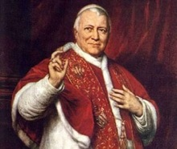
Bem-aventurado Pio IX

